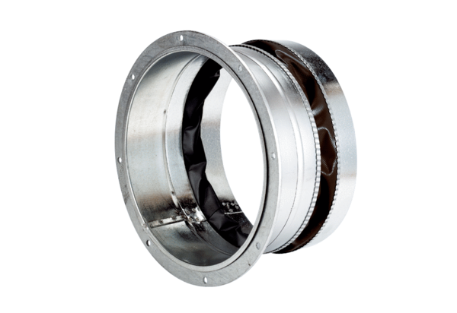Manchette de raccordement flexible ELA 25 ExUnité de conditionnement : 1 pièceGamme: C
Numéro de référence : 0092.0275Fabricant : MAICO

